Председатель Контрольно-счетной палаты Талдомского городского округа принял участие в заседании Совета депутатов
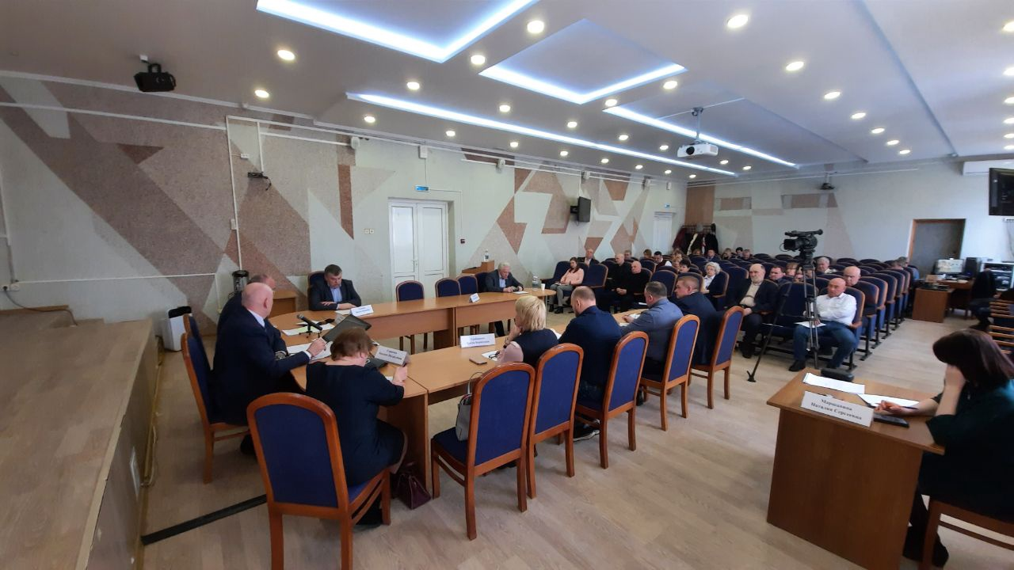
31 марта 2022 года состоялось очередное заседание Совета депутатов Талдомского городского округа Московской области, в котором принял участие Председатель Контрольно-счетной палаты Талдомского городского округа Московской области Любшев Михаил Александрович.

Основным вопросом повестки дня заседания был Отчет о результатах работы главы и администрации Талдомского городского округа Московской области за 2021 год. Также на повестке дня были другие вопросы.
Отчёт главы Талдомского округа единогласно был принят депутатами.
По всем вопросам повестки дня заседания Совета депутатов Талдомского городского округа были приняты решения.

